Charneux Yvan - 37 ans
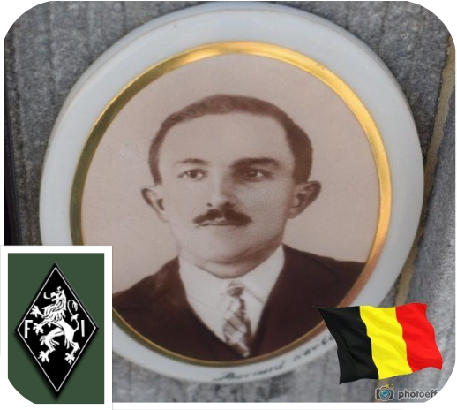
Lieu & date de naissance : Engreux-Mabompré, le 16-02-1907

Profession :

Domicile : Engreux-Mabompré

Arrestation le : 24-04-1944

Procès le :

Condamnation à mort :

Lieu & date de décès : abattu au Charnier de la Citadelle de Liège le 02-09-1944 à 20h00

Motif de l'exécution :

Inhumation : Nouveau cimetière de Engreux (6663 Houffalize) – Allé centrale – 2e rangée – 1e tombe.

Infos : Résistant F.I.
Croix commémorative à son nom dans l'enclos des fusillés de la Citadelle de Liège - G23 - 3249

Nom de guerre :

Conjoint : MARETTE Élise (29-09-1912 / 27-10-1990)

Autopsie Balles région cardiaque

Dossier allemand n° 1578

